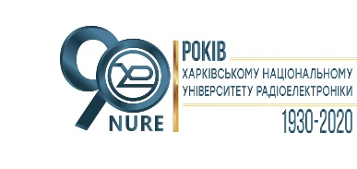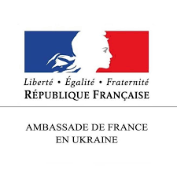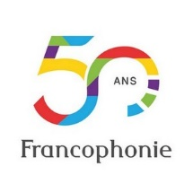
Concours de jeunes talents scientifiques George Gamow, 2ème édition en Ukraine.
C’est une compétition de plaidoirie scientifique qui se déroule devant un public francophone. Cet année le concours aura lieu en régime de vidéoconférence.
La date limite des inscriptions est le 27 mai 2020 !
Nous attendons vos candidatures !
Vous vous exprimez en français ? Votre projet de recherche vous passionne ? Partagez votre passion avec un public francophone en participant au concours de jeunes talents scientifiques George Gamow et gagnez un des de nombreux prix offerts par nos partenaires !
Ce concours francophone s’inspire de MIT180. Vous aurez donc 3 minutes pour présenter le projet de recherche que vous menez ou que vous avez mené dans le cadre de votre mémoire (de Licence ou de Master) ou de votre thèse de doctorat (pour en savoir plus, lire le Règlement du concours). Le tout avec l’appui d’une seule diapositive ! Un jury notera les prestations des candidats.
Concours est organisé dans le cadre de 50 ans de la francophonie en Ukraine par l’Université nationale de radioéléctronique de Kharkiv en partenariat avec l’Ambassade de France en Ukraine, l’Agence universitaire de la Francophonie (AUF), l’Université nationale Taras Chevtchenko de Kiev, l’Association des professeurs de français d’Ukraine (APFU) et la Fédération Échanges France Ukraine (FEFU).
Afin de vous inscrire, envoyez la vidéo, le formulaire d’inscription et le texte de votre présentation au Comité d’organisation :

https://forms.gle/PfWVSRCLiVabd8dm8

et concoursgeorgegamow@gmail.com

Attention, pour être prise en compte votre candidature doit être déposée avant le 27 mai 2020 minuit.

